В нашем детском саду каждую весну все группы детского сада участвуют в проекте "Огород на подоконнике". Вот и мы с ребятами решили оформить свой мини-огород на окошке. Предметная исследовательская деятельность развивает и закрепляет познавательное отношение ребенка к окружающему миру.
С помощью исследовательской работы дети выявили многообразие и разнообразие посевного материала. С удовольствием высаживали и ухаживали за растениями.
Посадили огород
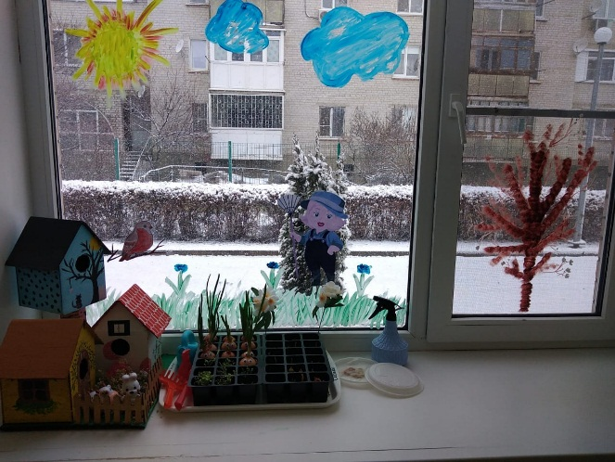
Поливали и рыхлили
